Seznam stanovišť pro harmonogram svozu tříděného odpadu

Pondě11
gen.Svobody
Soudní
Kojetí nská
J.Homoly
J. Obadala
K. Rudého
Koperníková
Květná
Lutopecká
..Na Lindovce
Odboj áčG
Pavlákova
Pavli ková
Pod Barbořinou
Školní
Smetanova
Štěchovice
U Sýpek
V.Nejedlého
V.Tučka
Vančurova
Zerotínova
Zelinkova
Utery
Albertova

Úterý

Boční
B.Němcové Broskvová Březinova Dvořákova Fugnerova Havlíčkova Jabloňová J i ráskova Kotlářova Kpt.Jaroše K.Čapka K.Světlé Krásnohorské Meruňková Půrkynova Sadová Svát.Čecha Švestková Terezov Třešňová Tyršova U cihelny Velké nám. Velehradská VI Snová Vrchlického Zizkova

LIST č
SMLOVAKM.SAM

KALENDAR

pro odvoz tříděného odpadu v Kroměříži

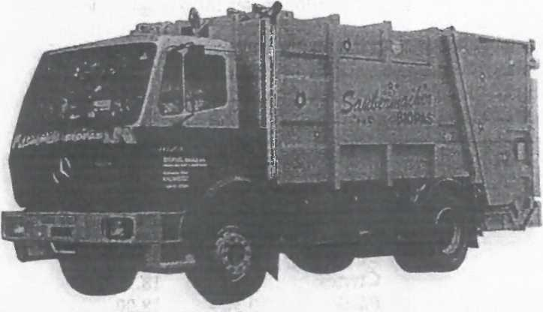

I.pololetí 2001
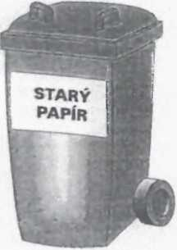

ÚTERÝ
středa 3.1.
16.1.
30.1.
13.2.
27.2.
13.3.
27.3.
10.4.
24.4.
středa 9.5.
22.5.
5.6.
19.6.
9.1.
23.1.
6.2.
20.2.
6.3.
20.3.
3.4.

ÚTERÝ 1
středa 18.4.
středa 2.5.
15.5.
29.5.
12.6.
26.6.

ČTVRTEK
4.1.
11.1.
18.1.
25.1.
1.2.
8.2.
15.2.
22.2
1.3.
8.3.
15.3.
22.3.
29.3.
5.4.
12.4.
19.4.
26.4.
3.5.
10.5.
17.5.
24.5.
31.5.
7.6.
14.6.
21.6.
28.6.

ČTVRTEK
25.1.
8.3.
19.4.
31.5.

KALEN DAR

pro odvoz tříděného odpadu v Kroměříži
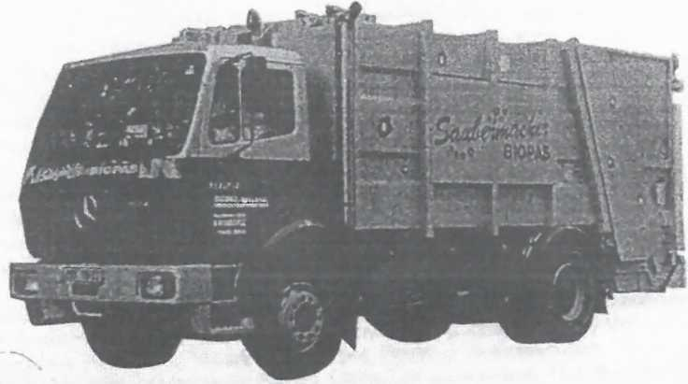

I.pololetí 2001

PONDĚLÍ
úterý 2.1.
15.1.
29.1.
12.2.
26.2.
12.3.
26.3.
9.4.
23.4
7.5.
21.5.
4.6.
18.6.

PONDĚLÍ
úterý
4.1.
11.1.
18.1.
25.1.
1.2.
8.2.
15.2.
22.2.
1.3.
8.3.
15.3.
22.3.
29.3.
5.4.
12.4.
19.4.
26.4.
3.5.
10.5.
17.5.
24.5.
31.5.
7.6.
14.6.
21.6.
28.6.

ČTVRTEK
25.1.
8.3.
19.4.
31.5.
